车载配置采购清单
序号 | 物资名称 | 建议品牌 | 型 号 | 数量 | 附 图 | 备注
1 | 有毒气体检测仪 | 保时安 | 四合一气体检测仪BH-4 | 3 | 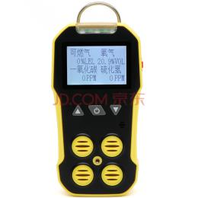
2 | 激光测距仪 | 德力西 | 升级款水平泡120米 | 3 | 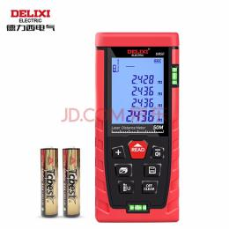
3 | 太阳能LED施工警示灯 | 智汇 | 工程黄 | 8 | 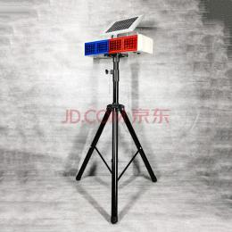
序号 | 物资名称 | 建议品牌 | 型 号 | 数量 | 附 图 | 备注
4 | 标杆 |  | 分段式5节（5米） | 8 | 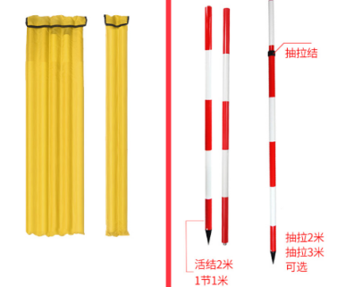
5 | 警示锥桶（配连接横杆） | 定制 | 70cm塑料路锥  2m连接横杆 | 48 | 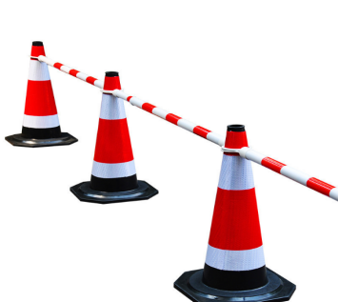 | 可定制印字（正面“南通水务”；反面“排水管网”）
6 | 汽车GPS定位器 | 倍思 | 磁吸式（免安装） | 8 | 